BỘ TÀI CHÍNH  CỤC THỐNG KÊ  ________________  Số: 393/BC-CTK | CỘNG HÒA XÃ HỘI CHỦ NGHĨA VIỆT NAM  Độc lập - Tự do - Hạnh phúc  ______________________________________  Hà Nội, ngày 06 tháng 11 năm 2025

BÁO CÁO
TÌNH HÌNH KINH TẾ - XÃ HỘI
THÁNG MƯỜI VÀ 10 THÁNG NĂM 2025

1. Sản xuất nông, lâm nghiệp và thủy sản
Sản xuất nông nghiệp trong tháng Mười tập trung vào thu hoạch lúa mùa, lúa thu đông và gieo trồng cây màu vụ đông ở miền Bắc. Chăn nuôi gia cầm phát triển ổn định, chăn nuôi lợn đang dần hồi phục, giá thức ăn chăn nuôi giảm giúp đảm bảo lợi nhuận cho doanh nghiệp và hộ chăn nuôi. Sản xuất thủy sản tiếp tục phát triển tích cực, nhất là nuôi cá tra và tôm nước lợ, đáp ứng tốt nhu cầu tiêu dùng trong nước và nguyên liệu cho chế biến xuất khẩu những tháng cuối năm. Tuy nhiên, hoạt động sản xuất lâm nghiệp và khai thác thủy sản giảm do ảnh hưởng của các đợt bão và hoàn lưu bão trong tháng.
a) Nông nghiệp
Lúa mùa
Vụ mùa năm 2025 cả nước gieo cấy được 1.521,3 nghìn ha, giảm 9,9 nghìn ha so với vụ mùa năm trước, trong đó: miền Bắc đạt 980,8 nghìn ha, giảm 17,2 nghìn ha; miền Nam đạt 540,5 nghìn ha, tăng 7,3 nghìn ha.
Tính đến ngày 20/10/2025, cả nước thu hoạch được 865,5 nghìn ha lúa mùa, bằng 91,7% cùng kỳ năm trước và bằng 56,9% diện tích gieo cấy, trong đó, miền Bắc đạt 598,0 nghìn ha, bằng 87,2% và chiếm 61,0%; miền Nam đạt 267,5 nghìn ha, bằng 103,7% và chiếm 49,5%. Tiến độ thu hoạch lúa mùa tại các địa phương phía Bắc chậm hơn so với vụ mùa năm 2024 do lịch thời vụ của vụ mùa năm nay muộn hơn, cùng với ảnh hưởng của mưa bão liên tiếp trong quý III/2025 gây ngập úng kéo dài, nhiều diện tích lúa bị đổ ngã gây khó khăn cho thu hoạch. Một số địa phương có diện tích thu hoạch lúa mùa giảm so cùng kỳ năm 2024 như Bắc Ninh giảm 33,5 nghìn ha; Ninh Bình giảm 21,6 nghìn ha; Lào Cai giảm 13,5 nghìn ha; Thanh Hóa giảm 10,4 nghìn ha… .
Lúa thu đông
Tính đến ngày 20/10/2025, vùng Đồng bằng sông Cửu Long và Tây Ninh xuống giống được 699,2 nghìn ha lúa thu đông, bằng 97,6% cùng kỳ năm trước. Một số địa phương tiến độ xuống giống chậm: An Giang bằng 97,4% cùng kỳ năm trước; Cần Thơ bằng 95,8%; Cà Mau bằng 82,2%. Đa số các trà lúa thu đông đang ở giai đoạn trổ đòng, nhìn chung phát triển tốt. Một số địa phương gieo trồng sớm đã cho thu hoạch như Vĩnh Long, An Giang... với diện tích thu hoạch đạt 190,3 nghìn ha, chiếm 27,2% diện tích xuống giống.
Cây hằng năm
Cùng với việc gieo cấy lúa, các địa phương trên cả nước đang tiến hành gieo trồng cây hoa màu. Diện tích gieo trồng một số cây giảm mạnh so với cùng kỳ năm trước do ảnh hưởng của bão và hoàn lưu sau bão gây mưa lớn, ngập úng, cuốn trôi làm ảnh hưởng đến tiến độ gieo trồng.
Hình 1. Diện tích gieo trồng một số cây hằng năm
(Tính đến 20/10/2025)
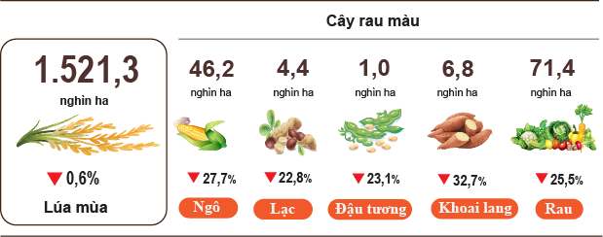
Chăn nuôi
Chăn nuôi trâu tiếp tục xu hướng giảm chủ yếu do diện tích chăn thả tự nhiên bị thu hẹp, chi phí đầu tư lớn, thời gian nuôi dài và lợi nhuận thấp. Một số địa phương có đàn trâu giảm mạnh: Thanh Hóa giảm 14,3%; Hà Tĩnh giảm 13,9%; Lạng Sơn giảm 13,2%; Thái Nguyên giảm 11,9%; Phú Thọ giảm 5,2%. Đàn bò giảm nhẹ chủ yếu do thiếu nguồn thức ăn thô xanh, chi phí đầu vào cao và chăn nuôi nhỏ lẻ kém hiệu quả. Các địa phương có đàn bò giảm nhiều: Thành phố Hồ Chí Minh giảm 11,4%; Thanh Hóa giảm 10,8%; Vĩnh Long giảm 5,2% và Phú Thọ giảm 3,7%. Bên cạnh đó, một số địa phương có đàn bò tăng: Tuyên Quang tăng 3,5% nhờ đẩy mạnh giải ngân các chương trình mục tiêu quốc gia hỗ trợ phát triển đàn bò; Nghệ An tăng 2,4% nhờ giá thị trường ổn định, được hỗ trợ vốn tín dụng và các chương trình nông thôn mới.
Chăn nuôi lợn đang dần phục hồi sau ảnh hưởng của dịch tả lợn châu Phi, song tốc độ hồi phục chậm. Một số địa phương tăng cường ứng dụng công nghệ chăn nuôi đảm bảo an toàn sinh học, liên kết chuỗi sản xuất tiêu thụ và khuyến khích doanh nghiệp mở rộng quy mô để cung ứng nguồn thịt ra thị trường những tháng cuối năm. Chăn nuôi gia cầm phát triển ổn định, dịch bệnh được kiểm soát, đáp ứng tốt nhu cầu tiêu dùng của người dân.
Hình 2. Tốc độ tăng/giảm số lượng gia súc, gia cầm
cuối tháng 10/2025 so với cùng thời điểm năm trước
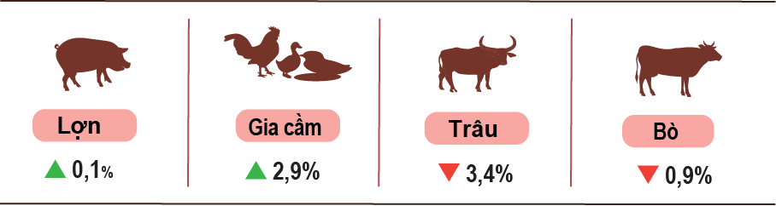
Tính đến ngày 29/10/2025, cả nước không còn dịch tai xanh và dịch lở mồm long móng; dịch cúm gia cầm còn ở Ninh Bình, Quảng Ngãi, Đà Nẵng, Khánh Hòa; dịch tả lợn châu Phi còn ở 30/34 địa phương chưa qua 21 ngày.
b) Lâm nghiệp
Diện tích rừng trồng mới tập trung cả nước tháng Mười ước đạt 31,8 nghìn ha, giảm 2,9% so với cùng kỳ năm trước; số cây lâm nghiệp trồng phân tán đạt 4,6 triệu cây, giảm 3,9%; sản lượng gỗ khai thác đạt 2.432,3 nghìn m³, giảm 1,1% do ảnh hưởng mưa bão làm giảm tiến độ khai thác ở một số tỉnh như: Tuyên Quang sản lượng gỗ khai thác bằng 77,7% cùng kỳ, Nghệ An bằng 94,3%. Tính chung mười tháng năm 2025, diện tích rừng trồng mới tập trung ước đạt 253,1 nghìn ha, tăng 8,8% so với cùng kỳ năm trước; số cây lâm nghiệp trồng phân tán đạt 74,7 triệu cây, tăng 1,3%; sản lượng gỗ khai thác đạt 20.465,3 nghìn m³, tăng 7,8%.
Diện tích rừng bị thiệt hại trong tháng Mười là 41,6 ha, giảm 3,5% so với cùng kỳ năm trước, trong đó rừng bị chặt, phá là 40,9 ha, giảm 3,3%; diện tích rừng bị cháy là 0,7 ha, giảm 12,5%. Tính chung mười tháng năm 2025, diện tích rừng bị thiệt hại là 1.040,8 ha, giảm 30,9% so với cùng kỳ năm trước, trong đó diện tích rừng bị chặt, phá là 725,4 ha, giảm 4,8%; diện tích rừng bị cháy là 315,4 ha, giảm 57,6%.
c) Thủy sản
Sản lượng thủy sản tháng Mười ước đạt 895,3 nghìn tấn, tăng 2,8% so với cùng kỳ năm trước, bao gồm: Cá đạt 625,0 nghìn tấn, tăng 2,5%; tôm đạt 152,9 nghìn tấn, tăng 6,0%; thủy sản khác đạt 117,4 nghìn tấn, tăng 0,9%.
Sản lượng thủy sản nuôi trồng tháng Mười ước đạt 597,3 nghìn tấn, tăng 5,2% so với cùng kỳ năm trước, trong đó: Cá đạt 397,5 nghìn tấn, tăng 4,8%; tôm đạt 139,8 nghìn tấn, tăng 6,8%.
Sản lượng thu hoạch cá tra trong tháng tăng so với cùng kỳ năm trước do giá cá tra xuất khẩu và nguyên liệu tăng dịp cuối năm, sản lượng cá tra thu hoạch bảo đảm nguồn nguyên liệu phục vụ chế biến xuất khẩu. Sản lượng cá tra trong tháng ước đạt 188,5 nghìn tấn, tăng 4,3% so với cùng kỳ năm trước.
Sản lượng tôm trong tháng tăng so với cùng kỳ năm trước do người nuôi nhân rộng mô hình siêu thâm canh và ứng dụng công nghệ cao. Sản lượng tôm thẻ chân trắng tháng Mười ước đạt 104,9 nghìn tấn, tăng 7,6% so với cùng kỳ năm trước; sản lượng tôm sú đạt 25,5 nghìn tấn, tăng 4,1%.
Sản lượng thủy sản khai thác trong tháng ước đạt 298,0 nghìn tấn, giảm 1,7% so với cùng kỳ năm trước, trong đó: Cá đạt 227,5 nghìn tấn, giảm 1,4%; tôm đạt 13,1 nghìn tấn, giảm 2,2%; thủy sản khác đạt 57,4 nghìn tấn, giảm 2,4% do thời tiết bất lợi bởi cơn bão số 10 và 11, các phương tiện nằm bờ tránh bão đã ảnh hưởng trực tiếp đến hoạt động khai thác thủy sản biển ở các tỉnh Bắc Trung Bộ. Sản lượng thủy sản khai thác biển ước đạt 278,1 nghìn tấn, giảm 1,5% so với cùng kỳ năm trước, trong đó: Cá đạt 215,0 nghìn tấn, giảm 1,3%; tôm đạt 12,5 nghìn tấn, giảm 2,3%; thủy sản khác đạt 50,6 nghìn tấn, giảm 2,1%.
Hình 3. Sản lượng thủy sản mười tháng năm 2025
so với cùng kỳ năm 2024
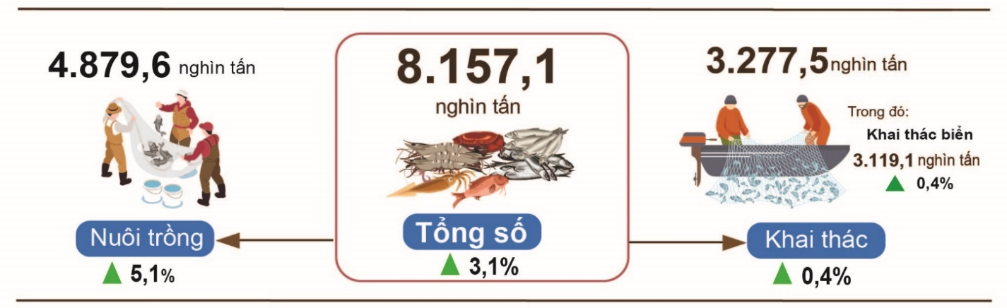
Tính chung mười tháng năm 2025, sản lượng thủy sản ước đạt 8.157,1 nghìn tấn, tăng 3,1% so với cùng kỳ năm trước, trong đó: Cá đạt 5.737,3 nghìn tấn, tăng 2,8%; tôm đạt 1.256,5 nghìn tấn, tăng 5,7%; thủy sản khác đạt 1.163,3 nghìn tấn, tăng 2,3%.
2. Sản xuất công nghiệp
Sản xuất công nghiệp tháng Mười duy trì nhịp tăng trưởng tích cực. Chỉ số sản xuất công nghiệp tháng Mười ước tăng 2,4% so với tháng trước và tăng 10,8% so với cùng kỳ năm trước. Tính chung mười tháng năm 2025, chỉ số sản xuất công nghiệp tăng 9,2% so với cùng kỳ năm trước.
Chỉ số sản xuất công nghiệp (IIP) tháng Mười ước tăng 2,4% so với tháng trước và tăng 10,8% so với cùng kỳ năm trước. Trong đó, ngành chế biến, chế tạo tăng 11,4% so với cùng kỳ năm trước; ngành khai khoáng tăng 3,1%; sản xuất và phân phối điện tăng 11,0%; ngành cung cấp nước, hoạt động quản lý và xử lý rác thải, nước thải tăng 12,2%.
Tính chung mười tháng năm 2025, IIP ước tăng 9,2% so với cùng kỳ năm trước (cùng kỳ năm 2024 tăng 8,3%). Trong đó, ngành chế biến, chế tạo tăng 10,5% (cùng kỳ năm 2024 tăng 9,5%), đóng góp 8,5 điểm phần trăm vào mức tăng chung; ngành cung cấp nước, hoạt động quản lý và xử lý rác thải, nước thải tăng 9,0% (cùng kỳ năm 2024 tăng 10,0%), đóng góp 0,1 điểm phần trăm; ngành sản xuất và phân phối điện tăng 6,8% (cùng kỳ năm 2024 tăng 10,4%), đóng góp 0,6 điểm phần trăm; ngành khai khoáng giảm 0,1% (cùng kỳ năm 2024 giảm 7,1%), làm giảm 0,01 điểm phần trăm.
Chỉ số sản xuất công nghiệp mười tháng năm 2025 của một số ngành trọng điểm cấp II tăng so với cùng kỳ năm trước: Sản xuất xe có động cơ tăng 23,5%; sản xuất sản phẩm từ cao su và plastic tăng 17,3%; sản xuất sản phẩm từ khoáng phi kim loại khác tăng 16,8%; sản xuất kim loại tăng 13,8%; sản xuất trang phục tăng 13,3%; sản xuất sản phẩm từ kim loại đúc sẵn (trừ máy móc, thiết bị) tăng 12,8%; sản xuất da và các sản phẩm có liên quan tăng 11,2%; sản xuất chế biến thực phẩm tăng 10,4%; sản xuất giường, tủ, bàn, ghế và sản xuất giấy và sản phẩm từ giấy cùng tăng 10,3%; chế biến gỗ và sản xuất sản phẩm từ gỗ, tre, nứa... tăng 10,2%; sản xuất sản phẩm điện tử, máy vi tính và sản phẩm quang học tăng 8,2%. Ở chiều ngược lại, chỉ số IIP của một số ngành tăng thấp hoặc giảm: Sản xuất máy móc, thiết bị chưa được phân vào đâu tăng 3,9%; khai thác than cứng và than non tăng 3,4%; khai thác dầu thô và khí đốt tự nhiên giảm 4,1%.
Biểu 1. Tốc độ tăng, giảm chỉ số IIP mười tháng các năm 2021-2025
so với cùng kỳ năm trước của một số ngành công nghiệp trọng điểm
%
 | 2021 | 2022 | 2023 | 2024 | 2025
Khai thác than cứng và than non | 5,1 | 7,0 | -0,6 | -5,3 | 3,4
Khai thác dầu thô và khí đốt tự nhiên | -13,4 | 2,4 | -3,6 | -11,9 | -4,1
Sản xuất chế biến thực phẩm | 0,7 | 9,4 | 5,8 | 7,3 | 10,4
Sản xuất trang phục | 5,5 | 18,1 | -1,6 | 10,1 | 13,3
Sản xuất da và các sản phẩm có liên quan | 4,1 | 17,5 | -1,2 | 11,9 | 11,2
Chế biến gỗ và sản xuất sản phẩm từ gỗ, tre, nứa (trừ giường, tủ, bàn, ghế); sản xuất sản phẩm từ rơm, rạ và vật liệu tết bện | 4,1 | 17,6 | -2,9 | 9,3 | 10,2
Sản xuất giấy và sản phẩm từ giấy | 3,0 | 10,6 | -1,8 | 9,5 | 10,3
Sản xuất sản phẩm từ cao su và plastic | -2,0 | -5,4 | 10,2 | 27,0 | 17,3
Sản xuất sản phẩm từ khoáng phi kim loại khác | 1,2 | 7,0 | -4,1 | -0,1 | 16,8
Sản xuất kim loại | 25,1 | -2,2 | 1,9 | 10,4 | 13,8
Sản xuất sản phẩm từ kim loại đúc sẵn (trừ máy móc, thiết bị) | 3,9 | 8,6 | 8,0 | 11,9 | 12,8
Sản xuất sản phẩm điện tử, máy vi tính và sản phẩm quang học | 7,7 | 9,1 | -1,8 | 8,3 | 8,2
Sản xuất máy móc, thiết bị chưa được phân vào đâu | 2,4 | 16,2 | -1,8 | 3,8 | 3,9
Sản xuất xe có động cơ | 13,5 | 6,4 | -4,1 | 16,2 | 23,5
Sản xuất giường, tủ, bàn, ghế | 2,3 | 3,1 | 4,9 | 24,7 | 10,3
Chỉ số sản xuất công nghiệp mười tháng năm 2025 so với cùng kỳ năm trước tăng ở cả 34 địa phương. Một số địa phương có chỉ số IIP đạt mức tăng khá nhờ ngành công nghiệp chế biến, chế tạo; ngành sản xuất và phân phối điện tăng cao. Ở chiều ngược lại, một số địa phương có chỉ số IIP tăng thấp do ngành công nghiệp chế biến, chế tạo; ngành khai khoáng và ngành sản xuất, phân phối điện tăng thấp hoặc giảm.
Hình 4. Tốc độ tăng, giảm IIP mười tháng năm 2025
so với cùng kỳ năm trước của một số địa phương (%)

10 địa phương có chỉ số IIP tăng cao nhất | 10 địa phương có chỉ số IIP tăng thấp nhất
Một số sản phẩm công nghiệp chủ lực trong mười tháng năm 2025 tăng so với cùng kỳ năm trước: Ô tô tăng 42,2%; tivi tăng 19,6%; thép cán tăng 17,7%; xi măng và thức ăn cho thủy sản cùng tăng 14,6%; quần áo mặc thường tăng 14,3%; phân hỗn hợp NPK tăng 13,6%; giày, dép da tăng 12,8%; đường kính tăng 12,6%; xăng dầu các loại tăng 11,3%; sơn hóa học tăng 10,2%. Ở chiều ngược lại, một số sản phẩm giảm so với cùng kỳ năm trước: Khí đốt thiên nhiên dạng khí giảm 7,5%; vải dệt từ sợi nhân tạo giảm 2,3%; dầu mỏ thô khai thác giảm 0,9%.
Số lao động đang làm việc trong các doanh nghiệp công nghiệp tại thời điểm 01/10/2025 tăng 0,8% so với cùng thời điểm tháng trước và tăng 3,6% so với cùng thời điểm năm trước. Trong đó, tỷ lệ tương ứng của doanh nghiệp Nhà nước tăng 0,1% so với cùng thời điểm tháng trước và tăng 2,6% so với cùng thời điểm năm trước; doanh nghiệp có vốn đầu tư nước ngoài tăng 0,9% và tăng 4,1%; doanh nghiệp ngoài Nhà nước tăng 1,0% và tăng 2,2%. Theo ngành hoạt động, số lao động đang làm việc trong các doanh nghiệp ngành khai khoáng không đổi so với cùng thời điểm tháng trước và tăng 1,6% so với cùng thời điểm năm trước; số lao động trong ngành chế biến, chế tạo tăng 0,9% và tăng 3,7%; ngành sản xuất và phân phối điện, khí đốt, nước nóng, hơi nước và điều hòa không khí tăng 0,1% và tăng 5,6%; ngành cung cấp nước, hoạt động quản lý và xử lý rác thải, nước thải tăng 0,3% và tăng 1,3%.
3. Tình hình đăng ký doanh nghiệp
Trong tháng Mười, cả nước có gần 18,0 nghìn doanh nghiệp thành lập mới với số vốn đăng ký là 172,5 nghìn tỷ đồng và số lao động đăng ký 93,6 nghìn lao động, tăng 6,8% về số doanh nghiệp, tăng 4,1% về vốn đăng ký và giảm 3,5% về số lao động so với tháng Chín. So với cùng kỳ năm trước, tăng 26,5% về số doanh nghiệp, tăng 12,3% về số vốn đăng ký và tăng 16,3% về số lao động. Vốn đăng ký bình quân một doanh nghiệp thành lập mới trong tháng Mười đạt 9,6 tỷ đồng, giảm 2,6% so với tháng trước và giảm 11,2% so với cùng kỳ năm trước. Bên cạnh đó, cả nước còn có 11,6 nghìn doanh nghiệp quay trở lại hoạt động, tăng 7,9% so với tháng trước và tăng 33,9% so với cùng kỳ năm 2024.
Trong tháng Mười, có 6.065 doanh nghiệp đăng ký tạm ngừng kinh doanh có thời hạn, tăng 32,9% so với tháng trước và tăng 11,2% so với cùng kỳ năm 2024; 6.771 doanh nghiệp ngừng hoạt động chờ làm thủ tục giải thể, tăng 9,9% và tăng 24,8%; có 4.536 doanh nghiệp hoàn tất thủ tục giải thể, tăng 8,5% và tăng 128,3%.
Tính chung mười tháng năm 2025, cả nước có 162,9 nghìn doanh nghiệp đăng ký thành lập mới với tổng số vốn đăng ký là 1.592,7 nghìn tỷ đồng và tổng số lao động đăng ký là 967,6 nghìn lao động, tăng 19,7% về số doanh nghiệp, tăng 21,4% về vốn đăng ký và tăng 18,6% về số lao động so với cùng kỳ năm trước. Vốn đăng ký bình quân một doanh nghiệp thành lập mới trong mười tháng năm 2025 đạt 9,8 tỷ đồng, tăng 1,4% so với cùng kỳ năm 2024. Tổng số vốn đăng ký bổ sung vào nền kinh tế trong mười tháng năm 2025 là 5,2 triệu tỷ đồng, tăng 98,2% so với cùng kỳ năm 2024. Bên cạnh đó, cả nước có 92,9 nghìn doanh nghiệp quay trở lại hoạt động (tăng 40,3% so với cùng kỳ năm 2024), nâng tổng số doanh nghiệp thành lập mới và quay trở lại hoạt động trong mười tháng năm 2025 lên 255,9 nghìn doanh nghiệp, tăng 26,5% so với cùng kỳ năm 2024. Bình quân một tháng có 25,6 nghìn doanh nghiệp thành lập mới và quay trở lại hoạt động.
Theo khu vực kinh tế, mười tháng năm 2025 có 1.534 doanh nghiệp thành lập mới thuộc khu vực nông, lâm nghiệp và thủy sản, tăng 11,7% so với cùng kỳ năm trước; 36,6 nghìn doanh nghiệp thuộc khu vực công nghiệp và xây dựng, tăng 16,0%; 124,8 nghìn doanh nghiệp thuộc khu vực dịch vụ, tăng 21,0%.
Hình 5. Tình hình đăng ký doanh nghiệp
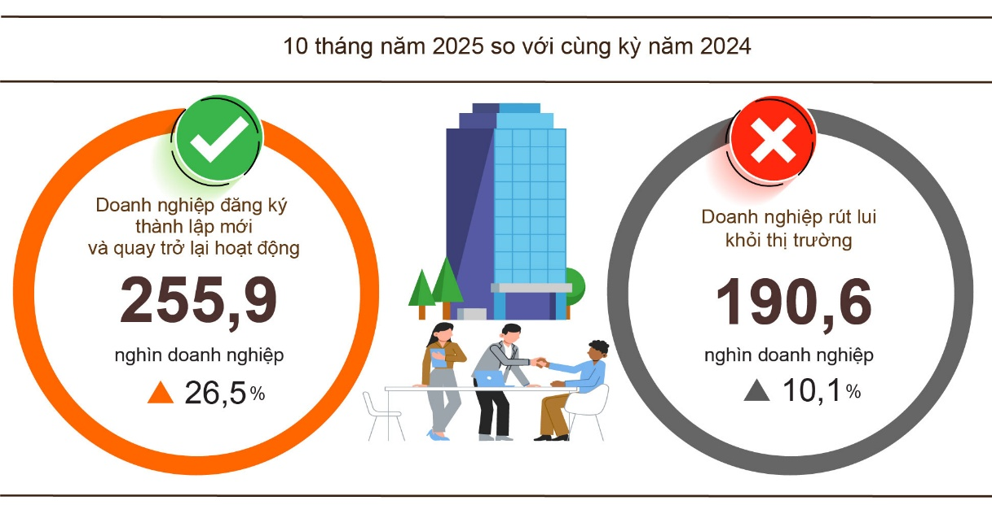
Tính chung mười tháng năm 2025, số doanh nghiệp tạm ngừng kinh doanh có thời hạn là 105,4 nghìn doanh nghiệp, tăng 14,4% so với cùng kỳ năm trước; 58,4 nghìn doanh nghiệp ngừng hoạt động chờ làm thủ tục giải thể, giảm 8,3%; 26,8 nghìn doanh nghiệp hoàn tất thủ tục giải thể, tăng 54,5%. Bình quân một tháng có 19,1 nghìn doanh nghiệp rút lui khỏi thị trường.

Biểu 2. Doanh nghiệp thành lập mới và giải thể mười tháng năm 2025 phân theo một số lĩnh vực hoạt động

 | Số lượng doanh nghiệp (Doanh nghiệp) |  | Tốc độ tăng/giảm so với cùng kỳ năm trước (%)
 | Thành lập mới | Giải thể | Thành lập mới | Giải thể
Bán buôn, bán lẻ, sửa chữa ô tô, xe máy | 69.126 | 9.845 | 24,3 | 41,8
Công nghiệp chế biến chế tạo | 21.775 | 2.938 | 32,1 | 57,5
Xây dựng | 13.005 | 1.946 | -4,1 | 63,1
Kinh doanh bất động sản | 4.688 | 1.523 | 20,3 | 49,3
Vận tải kho bãi | 9.343 | 1.031 | 27,7 | 58,4
Dịch vụ lưu trú và ăn uống | 6.283 | 1.373 | 25,1 | 72,1
Sản xuất phân phối, điện, nước, gas | 1.283 | 320 | 28,8 | 50,2
4. Đầu tư
Vốn đầu tư từ nguồn ngân sách Nhà nước tháng Mười được các bộ, ngành và địa phương tập trung đẩy mạnh thực hiện, đạt quy mô cao nhất từ trước đến nay, với tốc độ tăng trưởng cao nhất trong 5 năm qua. Tính chung mười tháng năm 2025, vốn đầu tư thực hiện từ nguồn ngân sách Nhà nước ước đạt 63,1% kế hoạch, tăng 27,8% so với cùng kỳ năm trước. Vốn đầu tư trực tiếp nước ngoài (FDI) thực hiện tại Việt Nam mười tháng năm 2025 ước đạt 21,3 tỷ USD, tăng 8,8% so với cùng kỳ năm trước.
Vốn đầu tư thực hiện từ nguồn ngân sách Nhà nước tháng Mười ước đạt 91,0 nghìn tỷ đồng, tăng 29,1% so với cùng kỳ năm trước, bao gồm: Vốn Trung ương quản lý đạt 12,9 nghìn tỷ đồng, tăng 11,6%; vốn địa phương quản lý 78,1 nghìn tỷ đồng, tăng 32,6%. Tính chung mười tháng năm 2025, vốn đầu tư thực hiện từ nguồn ngân sách Nhà nước ước đạt 640,2 nghìn tỷ đồng, bằng 63,1% kế hoạch năm và tăng 27,8% so với cùng kỳ năm trước (cùng kỳ năm 2024 bằng 64,1% và tăng 2,8%). Cụ thể:
- Vốn đầu tư thực hiện do Trung ương quản lý ước đạt 90,7 nghìn tỷ đồng, bằng 61,2% kế hoạch năm và tăng 6,1% so với cùng kỳ năm trước. Trong đó, Bộ Xây dựng đạt 55,0 nghìn tỷ đồng, tăng 0,8%; Bộ Nông nghiệp và Môi trường đạt 13,8 nghìn tỷ đồng, tăng 66,2%; Bộ Y tế đạt 2,6 nghìn tỷ đồng, gấp 2,9 lần; Bộ Giáo dục và Đào tạo đạt 1,5 nghìn tỷ đồng, tăng 76,2%; Bộ Văn hóa, Thể thao và Du lịch đạt 832,1 tỷ đồng, tăng 56,6%; Bộ Khoa học và Công nghệ đạt 392,8 tỷ đồng, giảm 11,5 %; Bộ Công Thương đạt 194,2 tỷ đồng, giảm 57,3%.
- Vốn đầu tư thực hiện do địa phương quản lý ước đạt 549,5 nghìn tỷ đồng, bằng 63,5% kế hoạch năm và tăng 32,3% so với cùng kỳ năm trước, trong đó:
Vốn ngân sách Nhà nước cấp tỉnh đạt 449,1 nghìn tỷ đồng, bằng 62,4% và tăng 38,0% so với cùng kỳ năm 2024;
Vốn ngân sách Nhà nước cấp xã đạt 100,4 nghìn tỷ đồng, bằng 68,5% và
tăng 11,7%.
Vốn đầu tư thực hiện từ nguồn ngân sách Nhà nước mười tháng năm 2025 của một số tỉnh, thành phố trực thuộc Trung ương như sau:
Hình 6. Vốn đầu tư thực hiện từ nguồn ngân sách Nhà nước
mười tháng năm 2024-2025 của một số địa phương

Tổng vốn đầu tư nước ngoài đăng ký vào Việt Nam tính đến ngày 31/10/2025 bao gồm: Vốn đăng ký cấp mới, vốn đăng ký điều chỉnh và giá trị góp vốn, mua cổ phần của nhà đầu tư nước ngoài đạt 31,52 tỷ USD, tăng 15,6% so với cùng kỳ năm trước.
Hình 7. Vốn đầu tư nước ngoài đăng ký vào Việt Nam
mười tháng các năm 2021-2025 (Tỷ USD)

- Vốn đăng ký cấp mới có 3.321 dự án được cấp phép với số vốn đăng ký đạt 14,07 tỷ USD, tăng 21,1% so với cùng kỳ năm trước về số dự án và giảm 7,6% về số vốn đăng ký. Trong đó, ngành công nghiệp chế biến, chế tạo được cấp phép mới đầu tư trực tiếp nước ngoài lớn nhất với số vốn đăng ký đạt 7,97 tỷ USD, chiếm 56,7% tổng vốn đăng ký cấp mới; hoạt động kinh doanh bất động sản đạt 2,75 tỷ USD, chiếm 19,5%; các ngành còn lại đạt 3,35 tỷ USD, chiếm 23,8%.
Trong số 87 quốc gia và vùng lãnh thổ có dự án đầu tư được cấp phép mới tại Việt Nam trong mười tháng năm 2025, Xin-ga-po là nhà đầu tư lớn nhất với 3,76 tỷ USD, chiếm 26,7% tổng vốn đăng ký cấp mới; tiếp đến là Trung Quốc 3,21 tỷ USD, chiếm 22,8%; Đặc khu hành chính Hồng Công (Trung Quốc) 1,38 tỷ USD, chiếm 9,8%; Nhật Bản 1,17 tỷ USD, chiếm 8,3%; Thụy Điển 1,0 tỷ USD, chiếm 7,1%; Đài Loan 901,2 triệu USD, chiếm 6,4%; Hàn Quốc 627,0 triệu USD, chiếm 4,5%.
- Vốn đăng ký điều chỉnh có 1.206 lượt dự án đã cấp phép từ các năm trước đăng ký điều chỉnh vốn đầu tư tăng thêm 12,11 tỷ USD, tăng 45,0% so với cùng kỳ năm trước.
Nếu tính cả vốn đăng ký mới và vốn đăng ký điều chỉnh của các dự án đã cấp phép từ các năm trước thì vốn đầu tư trực tiếp nước ngoài đăng ký vào ngành công nghiệp chế biến, chế tạo đạt 16,37 tỷ USD, chiếm 62,5% tổng vốn đăng ký cấp mới và tăng thêm; hoạt động kinh doanh bất động sản đạt 5,32 tỷ USD, chiếm 20,3%; các ngành còn lại đạt 4,49 tỷ USD, chiếm 17,2%.
- Vốn đăng ký góp vốn, mua cổ phần của nhà đầu tư nước ngoài có 2.918 lượt với tổng giá trị góp vốn 5,34 tỷ USD, tăng 45,1% so với cùng kỳ năm trước. Đối với hình thức góp vốn, mua cổ phần của nhà đầu tư nước ngoài, vốn đầu tư vào công nghiệp chế biến, chế tạo đạt 1,86 tỷ USD, chiếm 34,9% giá trị góp vốn; hoạt động chuyên môn, khoa học công nghệ đạt 1,11 tỷ USD, chiếm 20,8%; ngành còn lại 2,37 tỷ USD, chiếm 44,3%.
Vốn đầu tư trực tiếp nước ngoài thực hiện tại Việt Nam mười tháng năm 2025 ước đạt 21,3 tỷ USD, tăng 8,8% so với cùng kỳ năm trước. Đây là số vốn đầu tư trực tiếp nước ngoài thực hiện cao nhất của mười tháng trong 5 năm qua. Trong đó: Công nghiệp chế biến, chế tạo đạt 17,68 tỷ USD, chiếm 83% tổng vốn đầu tư trực tiếp nước ngoài thực hiện; hoạt động kinh doanh bất động sản đạt 1,5 tỷ USD, chiếm 7,0%; sản xuất, phân phối điện, khí đốt, nước nóng, hơi nước và điều hòa không khí đạt 671,9 triệu USD, chiếm 3,2%.

Hình 8. Vốn đầu tư trực tiếp nước ngoài thực hiện
mười tháng các năm 2021-2025 (Tỷ USD)

Đầu tư của Việt Nam ra nước ngoài trong mười tháng năm 2025 có 148 dự án được cấp mới giấy chứng nhận đầu tư với tổng số vốn của phía Việt Nam là 742,8 triệu USD, tăng 72,8% so với cùng kỳ năm trước; có 28 lượt dự án điều chỉnh vốn với số vốn điều chỉnh tăng 358,2 triệu USD, gấp 8,3 lần.
Tính chung tổng vốn đầu tư của Việt Nam ra nước ngoài (vốn cấp mới và điều chỉnh) đạt 1,1 tỷ USD, gấp 2,3 lần so với cùng kỳ năm trước. Trong đó: Sản xuất, phân phối điện, khí đốt, nước nóng, hơi nước và điều hòa không khí đạt 342,5 triệu USD, chiếm 31,1% tổng vốn đầu tư; công nghiệp chế biến, chế tạo đạt 277,6 triệu USD, chiếm 25,2%; bán buôn và bán lẻ, sửa chữa ô tô, mô tô, xe máy và xe có động cơ khác đạt 129,6 triệu USD; chiếm 11,8%.
Trong mười tháng năm 2025, có 36 quốc gia và vùng lãnh thổ nhận đầu tư của Việt Nam, trong đó: Lào là nước dẫn đầu với 590,3 triệu USD, chiếm 53,6% tổng vốn đầu tư; Phi-li-pin 92,0 triệu USD, chiếm 8,4%; Đức 78,1 triệu USD, chiếm 7,1%; In-đô-nê-xi-a 69,6 triệu USD, chiếm 6,3%; Hoa Kỳ 33,9 triệu USD, chiếm 3,1%.
5. Thu, chi ngân sách Nhà nước
Thu ngân sách Nhà nước mười tháng năm 2025 tăng 30,8% so với cùng kỳ năm trước. Chi ngân sách Nhà nước tăng 32,1%, đảm bảo các nhu cầu phát triển kinh tế - xã hội, quốc phòng, an ninh, quản lý nhà nước, thanh toán các khoản nợ đến hạn cũng như chi trả kịp thời cho các đối tượng theo quy định.
Hình 9. Thu, chi ngân sách Nhà nước mười tháng năm 2025
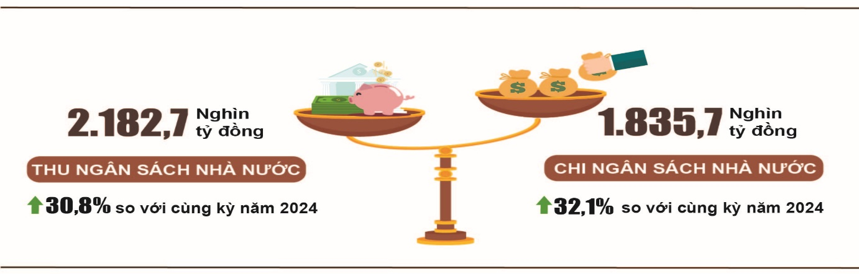
Thu ngân sách Nhà nước
Tổng thu ngân sách Nhà nước tháng Mười ước đạt 231,2 nghìn tỷ đồng, lũy kế tổng thu ngân sách Nhà nước mười tháng năm 2025 đạt 2.182,7 nghìn tỷ đồng, bằng 111,0% dự toán năm và tăng 30,8% so với cùng kỳ năm trước. Cụ thể một số khoản thu chính như sau:
- Thu nội địa tháng Mười đạt 200,1 nghìn tỷ đồng. Lũy kế mười tháng năm 2025 đạt 1.876,5 nghìn tỷ đồng, bằng 112,5% dự toán năm và tăng 35,0% so với cùng kỳ năm trước;
- Thu từ dầu thô tháng Mười đạt 2,9 nghìn tỷ đồng; lũy kế mười tháng năm 2025 đạt gần 40,3 nghìn tỷ đồng, bằng 75,7% dự toán năm và giảm 16,3%;
- Thu cân đối ngân sách từ hoạt động xuất, nhập khẩu tháng Mười đạt 28,0 nghìn tỷ đồng; lũy kế mười tháng năm 2025 đạt 264,6 nghìn tỷ đồng, bằng 112,6% dự toán năm và tăng 14,8%.
Chi ngân sách Nhà nước
Tổng chi ngân sách Nhà nước tháng Mười ước đạt 199,1 nghìn tỷ đồng, lũy kế mười tháng năm 2025 đạt 1.835,7 nghìn tỷ đồng, bằng 71,2% dự toán năm và tăng 32,1% so với cùng kỳ năm trước. Trong đó, chi thường xuyên đạt 1.253,0 nghìn tỷ đồng, bằng 78,4% và tăng 31,0%; chi đầu tư phát triển 491,0 nghìn tỷ đồng, bằng 62,1% và tăng 41,9%; chi trả nợ lãi 85,7 nghìn tỷ đồng, bằng 77,5% và tăng 0,2%.
6. Thương mại, giá cả, vận tải và du lịch
a) Bán lẻ hàng hóa và doanh thu dịch vụ tiêu dùng
Hoạt động thương mại, dịch vụ trong tháng Mười bị ảnh hưởng bởi thiên tai, lũ lụt xảy ra tại một số địa phương. Tổng mức bán lẻ hàng hóa và doanh thu dịch vụ tiêu dùng tháng Mười ước tăng nhẹ 0,2% so với tháng trước và tăng 7,2% so với cùng kỳ năm trước. Tính chung mười tháng năm 2025, tổng mức bán lẻ hàng hóa và doanh thu dịch vụ tiêu dùng tăng 9,3% so với cùng kỳ năm trước, trong đó: Doanh thu dịch vụ lưu trú, ăn uống tăng 14,6% và doanh thu du lịch lữ hành tăng 19,8%, phản ánh hiệu quả kích cầu tiêu dùng và các chính sách, chương trình quảng bá, xúc tiến du lịch được đẩy mạnh.
Tổng mức bán lẻ hàng hóa và doanh thu dịch vụ tiêu dùng theo giá hiện hành tháng Mười ước đạt 598,4 nghìn tỷ đồng, tăng 0,2% so với tháng trước và tăng 7,2% so với cùng kỳ năm trước. Trong đó, doanh thu nhóm hàng may mặc tăng 12,3% so với cùng kỳ năm trước; đồ dùng, dụng cụ, trang thiết bị gia đình tăng 8,9%; lương thực, thực phẩm tăng 8,4%; dịch vụ lưu trú, ăn uống tăng 14,1% và du lịch lữ hành tăng 18,8%.
Biểu 3. Tổng mức bán lẻ hàng hóa và doanh thu dịch vụ tiêu dùng
theo giá hiện hành
Nghìn tỷ đồng
 | Ước tính  tháng 10  năm 2025 | Ước tính  10 tháng  năm 2025 | Tốc độ tăng so với  cùng kỳ năm trước (%)
 |  |  | Tháng 10  năm 2025 | 10 tháng  năm 2025
Tổng số | 598,4 | 5.772,9 | 7,2 | 9,3
Bán lẻ hàng hóa | 452,6 | 4.400,1 | 5,7 | 8,0
Dịch vụ lưu trú, ăn uống | 71,7 | 695,1 | 14,1 | 14,6
Du lịch lữ hành | 8,1 | 77,4 | 18,8 | 19,8
Dịch vụ khác | 66,0 | 600,3 | 9,4 | 11,8
Tính chung mười tháng năm 2025, tổng mức bán lẻ hàng hóa và doanh thu dịch vụ tiêu dùng theo giá hiện hành ước đạt 5.772,9 nghìn tỷ đồng, tăng 9,3% so với cùng kỳ năm trước (cùng kỳ năm 2024 tăng 8,8%), nếu loại trừ yếu tố giá tăng 7,0% (cùng kỳ năm 2024 tăng 4,8%).
Hình 10. Tổng mức bán lẻ hàng hóa và doanh thu dịch vụ tiêu dùng
theo giá hiện hành mười tháng giai đoạn 2021-2025
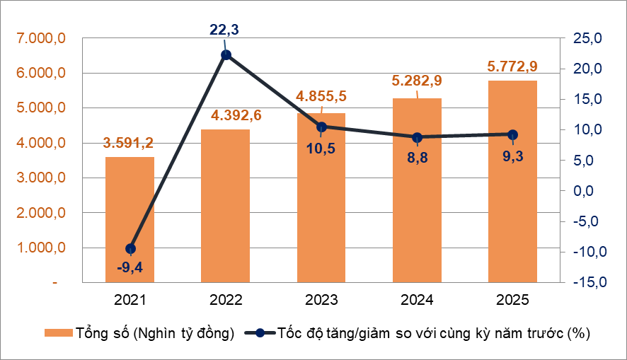
Doanh thu bán lẻ hàng hóa mười tháng năm 2025 ước đạt 4.400,1 nghìn tỷ đồng, chiếm 76,2% tổng mức và tăng 8,0% so với cùng kỳ năm trước. Trong đó, nhóm hàng lương thực, thực phẩm tăng 10,0%; hàng may mặc tăng 8,6%; đồ dùng, dụng cụ, trang thiết bị gia đình tăng 7,1%; vật phẩm văn hoá, giáo dục tăng 6,9%. Doanh thu bán lẻ hàng hóa mười tháng năm 2025 so với cùng kỳ năm trước của một số địa phương như sau: Đà Nẵng tăng 9,4%; Cần Thơ tăng 8,7%; Thành phố Hồ Chí Minh và Hải Phòng cùng tăng 8,3%; Hà Nội tăng 8,0%.
Doanh thu dịch vụ lưu trú, ăn uống mười tháng năm 2025 ước đạt 695,1 nghìn tỷ đồng, chiếm 12,0% tổng mức và tăng 14,6% so với cùng kỳ năm trước. Doanh thu mười tháng năm 2025 so với cùng kỳ năm trước của một số địa phương như sau: Thành phố Hồ Chí Minh tăng 18,1%; Đà Nẵng tăng 16,1%; Cần Thơ tăng 12,8%; Hà Nội tăng 12,2% và Hải Phòng tăng 11,8%.
Doanh thu du lịch lữ hành mười tháng năm 2025 ước đạt 77,4 nghìn tỷ đồng, chiếm 1,4% tổng mức và tăng 19,8% so với cùng kỳ năm trước do ngay từ đầu năm các địa phương đã triển khai hiệu quả nhiều chương trình kích cầu du lịch và đa dạng hóa các sản phẩm du lịch phù hợp với nhu cầu của người tiêu dùng. Doanh thu mười tháng năm 2025 so với cùng kỳ năm trước của một số địa phương như sau: Thành phố Hồ Chí Minh tăng 23,2%; Hà Nội tăng 20,4%; Quảng Ninh tăng 18,2%; Vĩnh Long tăng 16,3%; Huế tăng 15,5%.
Doanh thu dịch vụ khác mười tháng năm 2025 ước đạt 600,3 nghìn tỷ đồng, chiếm 10,4% tổng mức và tăng 11,8% so với cùng kỳ năm trước. Doanh thu mười tháng năm 2025 so với cùng kỳ năm trước của một số địa phương như sau: Hải Phòng tăng 15,2%; Quảng Ninh tăng 14,0%; Thành phố Hồ Chí Minh tăng 11,8%; Khánh Hòa tăng 11,1%; Đồng Tháp tăng 9,5%; Hà Nội tăng 8,0%.
b) Xuất, nhập khẩu hàng hóa
Trong tháng Mười, tổng kim ngạch xuất, nhập khẩu hàng hóa đạt 81,49 tỷ USD, giảm 1,2% so với tháng trước và tăng 17,2% so với cùng kỳ năm trước. Tính chung mười tháng năm 2025, tổng kim ngạch xuất, nhập khẩu hàng hóa đạt 762,44 tỷ USD, tăng 17,4% so với cùng kỳ năm trước, trong đó xuất khẩu tăng 16,2%; nhập khẩu tăng 18,6%. Cán cân thương mại hàng hóa xuất siêu 19,56 tỷ USD.

Hình 11. Xuất, nhập khẩu hàng hóa mười tháng năm 2025
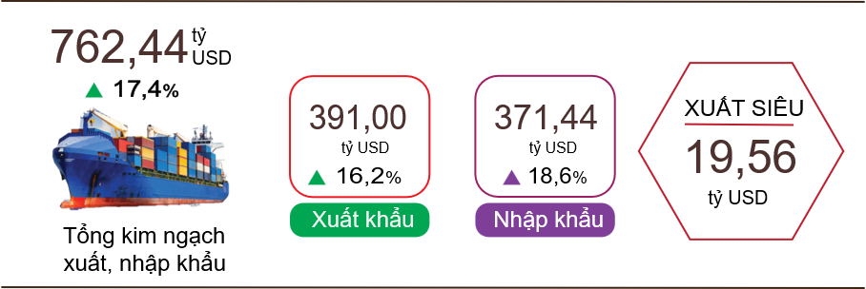
Xuất khẩu hàng hóa
Kim ngạch xuất khẩu hàng hóa tháng Chín sơ bộ đạt 42,67 tỷ USD.
Kim ngạch xuất khẩu hàng hóa tháng Mười đạt 42,05 tỷ USD, giảm 1,5% so với tháng trước. Trong đó, khu vực kinh tế trong nước đạt 8,6 tỷ USD, giảm 0,7%; khu vực có vốn đầu tư nước ngoài (kể cả dầu thô) đạt 33,45 tỷ USD, giảm 1,7%. So với cùng kỳ năm trước, kim ngạch xuất khẩu hàng hóa tháng Mười tăng 17,5%, trong đó khu vực kinh tế trong nước giảm 17,4%, khu vực có vốn đầu tư nước ngoài (kể cả dầu thô) tăng 31,8%.
Tính chung mười tháng năm 2025, kim ngạch xuất khẩu hàng hóa đạt 391,0 tỷ USD, tăng 16,2% so với cùng kỳ năm trước. Trong đó, khu vực kinh tế trong nước đạt 94,17 tỷ USD, bằng tháng trước, chiếm 24,1% tổng kim ngạch xuất khẩu; khu vực có vốn đầu tư nước ngoài (kể cả dầu thô) đạt 296,83 tỷ USD, tăng 22,5%, chiếm 75,9%.
Trong mười tháng năm 2025 có 36 mặt hàng đạt kim ngạch xuất khẩu trên 1 tỷ USD, chiếm 94,1% tổng kim ngạch xuất khẩu (có 7 mặt hàng xuất khẩu trên 10 tỷ USD, chiếm 67,9%).
Biểu 4. Giá trị một số mặt hàng xuất khẩu mười tháng năm 2025
 | Giá trị  (Triệu USD) | Tốc độ tăng so với  cùng kỳ năm trước (%)
Các mặt hàng đạt giá trị trên 10 tỷ USD
Điện tử, máy tính và linh kiện | 87.294 | 47,9
Điện thoại các loại và linh kiện | 48.669 | 4,7
Máy móc, thiết bị, dụng cụ, phụ tùng khác | 48.408 | 12,2
Hàng dệt, may | 32.932 | 7,6
Giày dép | 19.827 | 6,6
Phương tiện vận tải và phụ tùng | 14.334 | 13,5
Gỗ và sản phẩm gỗ | 14.039 | 6,0
Hình 12. Cơ cấu nhóm hàng xuất khẩu
mười tháng năm 2025
Về cơ cấu nhóm hàng xuất khẩu mười tháng năm 2025, nhóm hàng công nghiệp chế biến đạt 346,73 tỷ USD, chiếm 88,7%; nhóm hàng nông sản, lâm sản đạt 32,62 tỷ USD, chiếm 8,3%; nhóm hàng thủy sản đạt 9,33 tỷ USD, chiếm 2,4%; nhóm hàng nhiên liệu và khoáng sản đạt 2,32 tỷ USD, chiếm 0,6%.
Nhập khẩu hàng hóa
Kim ngạch nhập khẩu hàng hóa tháng Chín sơ bộ đạt 39,82 tỷ USD.
Kim ngạch nhập khẩu hàng hóa tháng Mười đạt 39,45 tỷ USD, giảm 1,0% so với tháng trước. Trong đó, khu vực kinh tế trong nước đạt 11,38 tỷ USD, tăng 4,2%; khu vực có vốn đầu tư nước ngoài đạt 28,07 tỷ USD, giảm 2,9%. So với cùng kỳ năm trước, kim ngạch nhập khẩu hàng hóa tháng Mười tăng 16,8%, trong đó khu vực kinh tế trong nước giảm 11,0%; khu vực có vốn đầu tư nước ngoài tăng 33,8%.
Tính chung mười tháng năm 2025, kim ngạch nhập khẩu hàng hóa đạt 371,44 tỷ USD, tăng 18,6% so với cùng kỳ năm trước, trong đó khu vực kinh tế trong nước đạt 117,0 tỷ USD, tăng 2,8%; khu vực có vốn đầu tư nước ngoài đạt 254,44 tỷ USD, tăng 27,6%.
Trong mười tháng năm 2025 có 47 mặt hàng nhập khẩu đạt trị giá trên 1 tỷ USD, chiếm tỷ trọng 93,9% tổng kim ngạch nhập khẩu (có 4 mặt hàng nhập khẩu trên 10 tỷ USD, chiếm 52,7%).
Biểu 5. Giá trị một số mặt hàng nhập khẩu mười tháng năm 2025
 | Giá trị  (Triệu USD) |  | Tốc độ tăng so với  cùng kỳ năm trước (%)
Các mặt hàng đạt giá trị trên 10 tỷ USD
Điện tử, máy tính và linh kiện | 123.148 |  | 39,1
Máy móc, thiết bị, dụng cụ, phụ tùng khác | 49.553 |  | 24,5
Vải | 12.506 |  | 1,7
Chất dẻo | 10.377 |  | 7,8

Về cơ cấu nhóm hàng nhập khẩu mười tháng năm 2025, nhóm hàng tư liệu sản xuất đạt 348,23 tỷ USD, chiếm 93,8%, trong đó nhóm hàng máy móc thiết bị, dụng cụ phụ tùng chiếm 52,6%; nhóm hàng nguyên, nhiên, vật liệu chiếm 41,2%. Nhóm hàng vật phẩm tiêu dùng đạt 23,21 tỷ USD, chiếm 6,2%.
Hình 13. Cơ cấu nhóm hàng nhập khẩu
mười tháng năm 2025

Về thị trường xuất, nhập khẩu hàng hóa mười tháng năm 2025, Hoa Kỳ là thị trường xuất khẩu lớn nhất của Việt Nam với kim ngạch đạt 126,2 tỷ USD. Trung Quốc là thị trường nhập khẩu lớn nhất của Việt Nam với kim ngạch đạt 150,9 tỷ USD. Trong mười tháng năm 2025, xuất siêu sang Hoa Kỳ đạt 111,0 tỷ USD tăng 28,2% so với cùng kỳ năm trước; xuất siêu sang EU 32,2 tỷ USD, tăng 11,2%; xuất siêu sang Nhật Bản 1,6 tỷ USD, giảm 29,8%; nhập siêu từ Trung Quốc 93,9 tỷ USD, tăng 38,6%; nhập siêu từ Hàn Quốc 25,6 tỷ USD, tăng 1,6%; nhập siêu từ ASEAN 11,6 tỷ USD, tăng 55,9%.
Hình 14. Thị trường xuất, nhập khẩu hàng hoá chủ yếu mười tháng năm 2025
 |  | Xuất khẩu hàng hóa | Nhập khẩu hàng hóa
Theo số liệu sơ bộ, cán cân thương mại hàng hóa tháng Chín xuất siêu 2,85 tỷ USD; chín tháng xuất siêu 16,96 tỷ USD; tháng Mười xuất siêu 2,6 tỷ USD. Tính chung mười tháng năm 2025, cán cân thương mại hàng hóa xuất siêu 19,56 tỷ USD (cùng kỳ năm trước xuất siêu 23,18 tỷ USD). Trong đó, khu vực kinh tế trong nước nhập siêu 22,83 tỷ USD; khu vực có vốn đầu tư nước ngoài (kể cả dầu thô) xuất siêu 42,39 tỷ USD.
c) Chỉ số giá tiêu dùng, chỉ số giá vàng và chỉ số giá đô la Mỹ
Chỉ số giá tiêu dùng (CPI) tháng Mười tăng 0,20% so với tháng trước chủ yếu do giá thực phẩm tăng cao tại các tỉnh, thành phố bị ảnh hưởng trực tiếp bởi mưa lũ sau bão; ăn uống ngoài gia đình tăng theo chi phí nguyên liệu đầu vào và dịch vụ giáo dục các trường ngoài công lập tiếp tục tăng. CPI tháng Mười tăng 2,82% so với tháng 12/2024; tăng 3,25% so với cùng kỳ năm trước.
Bình quân mười tháng năm 2025, CPI tăng 3,27% so với cùng kỳ năm trước; lạm phát cơ bản tăng 3,20%.
Trong mức tăng 0,20% của CPI tháng Mười so với tháng trước, có 10 nhóm hàng hóa và dịch vụ có chỉ số giá tăng; riêng chỉ số giá nhóm giao thông giảm.
Hình 15. Tốc độ tăng/giảm CPI tháng 10/2025 so với tháng trước
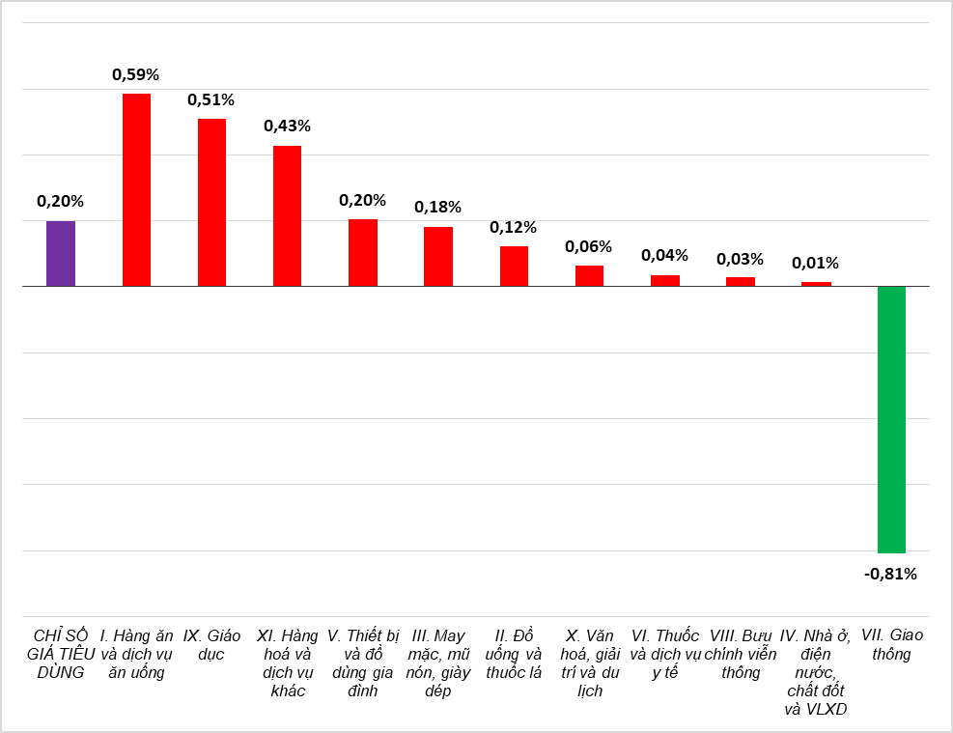

Mười nhóm hàng hóa và dịch vụ có chỉ số giá tăng gồm:
- Nhóm hàng ăn và dịch vụ ăn uống tăng 0,59% (tác động làm CPI chung tăng 0,20 điểm phần trăm), trong đó: Thực phẩm tăng 0,69% (tác động làm CPI chung tăng 0,15 điểm phần trăm); ăn uống ngoài gia đình tăng 0,57%; lương thực tăng nhẹ 0,02%.
- Nhóm giáo dục tăng 0,51%, trong đó, giá dịch vụ giáo dục tăng 0,56% do một số trường đại học, cao đẳng, trung cấp, nghề nghiệp, trung học dân lập và mầm non tư thục tại một số địa phương điều chỉnh tăng học phí năm học 2025-2026 mặc dù các trường công lập được miễn, giảm và hỗ trợ học phí theo Nghị định số 238/2025/NĐ-CP ban hành ngày 03/9/2025 của Chính phủ. Bên cạnh đó, giá sản phẩm từ giấy tăng 0,29%; bút viết các loại tăng 0,24%; văn phòng phẩm, đồ dùng học tập khác tăng 0,10%.
- Nhóm hàng hóa và dịch vụ khác tăng 0,43%, chủ yếu do giá một số mặt hàng tăng như: Giá đồ trang sức tăng 9,82% theo giá vàng thế giới; dụng cụ cá nhân không dùng điện tăng 0,69%; hàng chăm sóc cơ thể tăng 0,40%; sửa chữa đồng hồ đeo tay, sửa chữa đồ trang sức tăng 0,37%; dịch vụ về hiếu, hỷ tăng 0,22%; dịch vụ chăm sóc cá nhân tăng 0,36%; dịch vụ cắt tóc, gội đầu tăng 0,28%; dịch vụ vệ sinh môi trường tăng 0,09%.
- Nhóm thiết bị và đồ dùng gia đình tăng 0,20% do chi phí sản xuất và nhân công tăng. Trong đó, giá trang thiết bị nhà bếp tăng 0,7%; ấm, phích nước điện tăng 0,59%; máy giặt tăng 0,54%; dịch vụ trong gia đình tăng 0,43%; máy in, máy chiếu tăng 0,42%; máy đánh trứng tăng 0,38%; bàn là điện tăng 0,27%; máy hút bụi tăng 0,29%; bếp ga tăng 0,25%; đèn điện thắp sáng tăng 0,24%; xà phòng, chất tẩy rửa và dịch vụ sửa chữa thiết bị gia đình cùng tăng 0,21%.
- Nhóm may mặc, mũ nón và giày dép tăng 0,18% do nhu cầu mua sắm tăng khi thời tiết chuyển lạnh. Trong đó, giá vải các loại tăng 0,35%; quần áo may sẵn tăng 0,26%; may mặc khác và dịch vụ may mặc cùng tăng 0,25%; mũ nón tăng 0,19%; dịch vụ giày, dép tăng 0,15%.
- Nhóm đồ uống và thuốc lá tăng 0,12% do nhu cầu tiêu dùng và chi phí sản xuất tăng, trong đó giá nước uống tăng lực đóng chai, lon, hộp tăng 0,42%; nước giải khát có ga tăng 0,38%; nước quả ép tăng 0,24%; rượu các loại tăng 0,21%; thuốc hút tăng 0,15%.
- Nhóm văn hóa, giải trí và du lịch tăng 0,06%, tập trung chủ yếu ở các nhóm: Giá khách sạn, nhà khách tăng 0,46%; vé thuê chỗ chơi thể thao tăng 0,08%; xem phim, ca nhạc tăng 0,69%. Ở chiều ngược lại, du lịch trọn gói giảm 0,15% do các công ty du lịch triển khai chương trình khuyến mại giảm giá để kích cầu tiêu dùng.
- Nhóm thuốc và dịch vụ y tế tăng nhẹ 0,04% do nhóm thuốc hoóc - môn và thuốc hô hấp tăng 0,21%; thuốc giảm đau, hạ sốt chống viêm không steroid tăng 0,19%; nhóm vitamin và khoáng chất và thuốc chống dị ứng và các trường hợp quá mẫn cùng tăng 0,11%; thuốc đường tiêu hóa tăng 0,10%; thuốc chống nhiễm, điều trị ký sinh trùng tăng 0,08%.
- Nhóm bưu chính, viễn thông tăng 0,03%, trong đó, máy điện thoại di động thông minh tăng 1,28%; giá sửa chữa điện thoại tăng 0,15%.
- Nhóm nhà ở, điện nước, chất đốt và vật liệu xây dựng tăng 0,01% chủ yếu do các nguyên nhân sau: Giá vật liệu bảo dưỡng nhà ở tăng 0,99% do giá gạch, cát, đá tăng khi nhu cầu sửa chữa, xây dựng tăng vào cuối năm; giá thuê nhà tăng 0,34% do nhu cầu thuê nhà tăng tại một số địa phương khi sinh viên và học sinh quay trở lại các thành phố lớn để học tập; giá dầu hỏa tăng 0,56% do ảnh hưởng của các đợt điều chỉnh giá trong tháng; giá dịch vụ sửa chữa nhà ở tăng 0,26% do tiền công thợ sơn tường, thợ lát nền, xây tường và lao động phổ thông tăng. Ở chiều ngược lại, giá một số mặt hàng giảm, gồm: Giá điện sinh hoạt giảm 1,74%; giá nước sinh hoạt giảm 0,17% do thời tiết mát mẻ, nhu cầu sử dụng giảm; giá gas giảm 1,62%, nguyên nhân là từ ngày 01/10/2025, giá gas trong nước điều chỉnh giảm theo giá gas thế giới.
Riêng chỉ số giá nhóm giao thông giảm 0,81% (tác động làm giảm CPI chung 0,08 điểm phần trăm). Trong đó, chỉ số giá dầu diesel giảm 0,35%; chỉ số giá xăng giảm 2,48% do ảnh hưởng của các đợt điều chỉnh giá xăng dầu trong nước. Thêm vào đó, giá xe ô tô đã qua sử dụng giảm 0,62%; vận tải hành khách bằng đường hàng không giảm 5,46%. Ở chiều ngược lại, một số nhóm hàng có chỉ số giá tăng: Giá vận tải hành khách bằng xe buýt tăng 0,06%; vận tải hành khách bằng taxi tăng 0,05%; vận tải hành khách kết hợp tăng 0,04% do nhu cầu đi lại tăng; giá nhóm phụ tùng tăng 0,20% do chi phí nhập khẩu linh kiện tăng; giá bảo dưỡng phương tiện đi lại tăng 0,14%.
Lạm phát cơ bản tháng Mười tăng 0,35% so với tháng trước và tăng 3,30% so với cùng kỳ năm trước. Bình quân mười tháng năm 2025, lạm phát cơ bản tăng 3,20% so với cùng kỳ năm trước, thấp hơn mức tăng 3,27% của CPI bình quân chung, nguyên nhân chủ yếu do giá lương thực, thực phẩm, điện sinh hoạt, giá dịch vụ y tế, dịch vụ giáo dục là yếu tố tác động làm tăng CPI nhưng thuộc nhóm hàng được loại trừ trong danh mục tính lạm phát cơ bản.
Giá vàng trong nước biến động cùng chiều với giá vàng thế giới. Tính đến ngày 31/10/2025, giá vàng thế giới bình quân ở mức 4.030,66 USD/ounce, tăng 9,28% so với tháng trước, mức tăng mạnh nhất trong nhiều năm gần đây. Nguyên nhân chính là do Cục Dự trữ Liên bang Mỹ (FED) cắt giảm lãi suất điều hành khiến đồng USD suy yếu, lợi suất trái phiếu giảm sâu và vàng trở nên hấp dẫn với nhà đầu tư. Bên cạnh đó, rủi ro địa chính trị, bất ổn kinh tế toàn cầu, các ngân hàng trung ương tiếp tục mua ròng vàng để đa dạng hóa dự trữ và hoạt động đầu cơ tăng mạnh đã thúc đẩy tăng giá. Trong nước, chỉ số giá vàng tháng Mười tăng 12,53% so với tháng trước; tăng 63,64% so với tháng 12/2024; tăng 65,03% so với cùng kỳ năm trước; bình quân mười tháng năm 2025, chỉ số giá vàng tăng 44,02% so với cùng kỳ năm trước.
Giá đô la Mỹ trong nước biến động ngược chiều với giá thế giới. Tính đến ngày 31/10/2025, chỉ số giá đô la Mỹ trên thị trường quốc tế đạt mức 98,46 điểm, tăng 1,02% so với tháng trước do thị trường kỳ vọng FED sẽ duy trì chính sách tiền tệ nới lỏng và nhu cầu nắm giữ USD tăng trong bối cảnh bất ổn địa chính trị và triển vọng kinh tế toàn cầu suy yếu. Trong nước, chỉ số giá đô la Mỹ tháng Mười giảm 0,34% so với tháng trước; tăng 5,54% so với cùng kỳ năm trước; tăng 3,62% so với tháng 12/2024; bình quân mười tháng năm 2025, chỉ số giá đô la Mỹ tăng 3,98% so với cùng kỳ năm trước.
d) Vận tải hành khách và hàng hóa
Trong tháng Mười, mặc dù chịu ảnh hưởng của thiên tai, lũ lụt xảy ra tại một số địa phương, hoạt động vận tải vẫn duy trì ổn định, đáp ứng nhu cầu đi lại, du lịch của người dân trong nước cũng như khách quốc tế đến Việt Nam và phục vụ hiệu quả cho hoạt động sản xuất, xuất, nhập khẩu hàng hóa. So với cùng kỳ năm trước, vận tải hành khách tháng Mười tăng 24,5% về vận chuyển và tăng 15,4% về luân chuyển; vận tải hàng hóa tăng 12,3% về vận chuyển và tăng 12,7% về luân chuyển.
Tính chung mười tháng năm 2025, vận chuyển hành khách tăng 22,7% và luân chuyển tăng 14,4% so với cùng kỳ năm trước; vận chuyển hàng hóa tăng 15,1% và luân chuyển tăng 14,1%.
Vận tải hành khách tháng Mười ước đạt 565,7 triệu lượt khách vận chuyển, tăng 0,8% so với tháng trước và luân chuyển 26,6 tỷ lượt khách.km, tăng 1,2%. Tính chung mười tháng năm 2025, vận tải hành khách ước đạt 5.079,8 triệu lượt khách vận chuyển, tăng 22,7% so với cùng kỳ năm trước và luân chuyển đạt 259,9 tỷ lượt khách.km, tăng 14,4%. Trong đó, vận tải trong nước ước đạt 5.063,8 triệu lượt khách vận chuyển, tăng 22,7% so với cùng kỳ năm trước và 208,7 tỷ lượt khách.km luân chuyển, tăng 16,0%; vận tải ngoài nước ước đạt 16,0 triệu lượt khách vận chuyển, tăng 8,4% và 51,2 tỷ lượt khách.km luân chuyển, tăng 8,2%.
Biểu 6. Vận tải hành khách mười tháng năm 2025 phân theo ngành vận tải
 | Số lượt hành khách |  | Tốc độ tăng/giảm so với  cùng kỳ năm trước (%)
 | Vận chuyển  (Triệu HK) | Luân chuyển  (Tỷ HK.km) | Vận chuyển | Luân chuyển
Tổng số | 5.079,8 | 259,9 | 22,7 | 14,4
Đường sắt | 32,9 | 2,9 | 107,7 | 13,7
Đường biển | 9,7 | 0,8 | -7,4 | 9,3
Đường thủy nội địa | 340,5 | 8,0 | 15,8 | 22,9
Đường bộ | 4.649,9 | 170,0 | 23,1 | 17,6
Hàng không | 46,8 | 78,2 | 7,7 | 7,3

Vận tải hàng hóa tháng Mười ước đạt 273,5 triệu tấn hàng hóa vận chuyển, tăng 1,4% so với tháng trước và luân chuyển 54,5 tỷ tấn.km, tăng 2,6%. Tính chung mười tháng năm 2025, vận tải hàng hóa ước đạt 2.501,6 triệu tấn vận chuyển, tăng 15,1% so với cùng kỳ năm trước và luân chuyển 506,5 tỷ tấn.km, tăng 14,1%. Trong đó, vận tải trong nước ước đạt 2.456,7 triệu tấn vận chuyển, tăng 15,1% và 293,3 tỷ tấn.km luân chuyển, tăng 7,9%; vận tải ngoài nước ước đạt 44,9 triệu tấn vận chuyển, tăng 14,8% và 213,2 tỷ tấn.km luân chuyển, tăng 23,8%.
Biểu 7. Vận tải hàng hóa mười tháng năm 2025 phân theo ngành vận tải
 | Sản lượng hàng hóa |  | Tốc độ tăng so với  cùng kỳ năm trước (%)
 | Vận chuyển  (Triệu tấn) | Luân chuyển  (Tỷ tấn.km) | Vận chuyển | Luân chuyển
Tổng số | 2.501,6 | 506,5 | 15,1 | 14,1
Đường sắt | 4,6 | 3,4 | 11,6 | 10,4
Đường biển | 125,4 | 263,0 | 13,0 | 16,6
Đường thủy nội địa | 488,3 | 110,2 | 11,1 | 11,4
Đường bộ | 1.882,9 | 121,8 | 16,3 | 12,5
Hàng không | 0,4 | 8,1 | 4,2 | 0,5
đ) Khách quốc tế đến Việt Nam
Chính sách thị thực thuận lợi, các chương trình quảng bá, xúc tiến du lịch được đẩy mạnh tiếp nối các hoạt động chào mừng các ngày lễ lớn của dân tộc và Lễ mở ký Công ước quốc tế về chống tội phạm mạng diễn ra tại Hà Nội vào ngày 25-26/10/2025 đã thu hút đông đảo khách quốc tế đến Việt Nam.
Trong tháng Mười, khách quốc tế đến nước ta đạt 1,73 triệu lượt người, tăng 13,8% so với tháng trước và tăng 22,1% so với cùng kỳ năm trước. Tính chung mười tháng năm 2025, khách quốc tế đến Việt Nam đạt gần 17,2 triệu lượt người, tăng 21,5% so với cùng kỳ năm trước. Trong đó, khách đến bằng đường hàng không đạt 14,6 triệu lượt người, chiếm 84,9% lượng khách quốc tế đến và tăng 21,8% so với cùng kỳ năm trước; bằng đường bộ đạt 2,4 triệu lượt người, chiếm 13,9% và tăng 21,4%; bằng đường biển đạt 205,1 nghìn lượt người, chiếm 1,2% và tăng 8,5%.
Hình 16. Khách quốc tế đến Việt Nam mười tháng năm 2025
phân theo vùng lãnh thổ
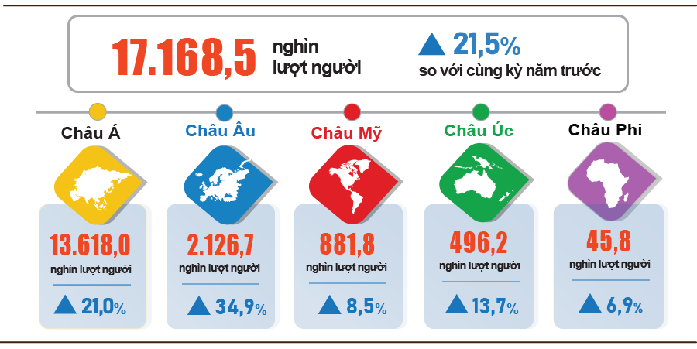
7. Một số tình hình xã hội
a) Đời sống dân cư
Theo kết quả sơ bộ Điều tra lao động việc làm, tỷ lệ hộ đánh giá có thu nhập tháng Mười không thay đổi và tăng lên so với tháng cùng kỳ năm trước là 96,1% (tương đương kỳ báo cáo tháng trước và tăng 0,7 điểm phần trăm so với cùng kỳ năm trước); tỷ lệ hộ đánh giá có thu nhập giảm là 3,9%.
Các hộ có thu nhập tháng Mười giảm so với cùng kỳ năm trước nhận định các nguyên nhân chủ yếu là do: Có thành viên hộ mất việc làm hoặc tạm nghỉ việc (chiếm 36,6%); quy mô các hoạt động sản xuất kinh doanh của hộ giảm (21,0%); giá bán các sản phẩm từ các hoạt động sản xuất kinh doanh của hộ giảm (18,1%); chi phí đầu vào cho các hoạt động sản xuất kinh doanh của hộ tăng (20,2%).
Trong mười tháng năm 2025, có 29,6% hộ cho biết đã trải qua ít nhất một sự kiện gây ảnh hưởng tiêu cực đến đời sống gia đình. Trong số các hộ chịu ảnh hưởng tiêu cực của các sự kiện, 28,5% hộ đang phải chịu những ảnh hưởng do giá cả hàng hóa, dịch vụ tăng cao; 2,4% hộ chịu ảnh hưởng tiêu cực từ dịch bệnh đối với con người; 2,3% hộ chịu ảnh hưởng tiêu cực từ thiên tai và 2,2% hộ chịu ảnh hưởng tiêu cực từ dịch bệnh đối với vật nuôi, cây trồng.
Trong mười tháng năm nay, có 14,4% hộ gia đình được phỏng vấn nhận được trợ giúp từ các nguồn hỗ trợ khác nhau. Trong đó, tỷ lệ hộ nhận được trợ giúp từ họ hàng, người thân là 9,0%; từ các chương trình, chính sách của địa phương là 4,7%; từ các chương trình, chính sách chung của quốc gia là 6,2%; từ các hoạt động từ thiện của các tổ chức và cá nhân khác là 1,6% và từ các nguồn khác là 0,1%.
Công tác bảo đảm an sinh xã hội luôn được các cấp, các ngành thực hiện kịp thời, thiết thực. Trong tháng Mười, tính đến hết ngày 30/10/2025, Chính phủ đã xuất cấp 1.003,9 tấn gạo để hỗ trợ người dân khắc phục hậu quả thiên tai, mưa lũ. Tính từ đầu năm đến 30/10/2025, Chính phủ đã hỗ trợ cho người dân khoảng gần 12,3 nghìn tấn gạo, trong đó: Hỗ trợ 6,0 nghìn tấn gạo cứu đói nhân dịp Tết Nguyên đán cho 402,6 nghìn nhân khẩu; hỗ trợ 4,3 nghìn tấn gạo cứu đói giáp hạt năm 2025 cho 284,5 nghìn nhân khẩu; hỗ trợ gần 2,0 nghìn tấn gạo khắc phục hậu quả thiên tai, mưa lũ cho 115,3 nghìn nhân khẩu.
b) Tình hình dịch bệnh, ngộ độc thực phẩm
Theo báo cáo của Bộ Y tế, trong tháng (từ ngày 18/9-17/10/2025), cả nước có gần 24,3 nghìn trường hợp sốt xuất huyết (06 trường hợp tử vong); 12,7 nghìn trường hợp mắc bệnh tay chân miệng; 1.851 trường hợp sốt phát ban nghi sởi; 49 trường hợp viêm não vi rút; 02 trường hợp viêm màng não do não mô cầu; 04 trường hợp tử vong do bệnh dại. Tính chung mười tháng năm 2025, cả nước có 114,6 nghìn trường hợp sốt phát ban nghi sởi (11 người tử vong); 110,5 nghìn trường hợp mắc bệnh sốt xuất huyết (23 trường hợp tử vong); 58,5 nghìn trường hợp mắc bệnh tay chân miệng; 306 trường hợp viêm não vi rút (01 người tử vong); 84 trường hợp viêm màng não do não mô cầu (01 trường hợp tử vong); 62 trường hợp tử vong do bệnh dại.
Tổng số người nhiễm HIV của cả nước hiện còn sống tính đến ngày 17/10/2025 là 252,6 nghìn người; số người tử vong do HIV/AIDS là 117,2 nghìn người.
Về ngộ độc thực phẩm, trong tháng Mười xảy ra 06 vụ ngộ độc thực phẩm làm 229 người bị ngộ độc. Tính chung mười tháng năm 2025 (từ 18/12/2024-17/10/2025), cả nước xảy ra 57 vụ với 954 người bị ngộ độc (16 người tử vong).

c) Hoạt động văn hóa, thể thao
Về văn hóa, trong tháng Mười diễn ra một số hoạt động văn hóa nổi bật như: Lễ hội Văn hóa thế giới tại Hà Nội lần thứ nhất diễn ra từ ngày 10-12/10; Hội chợ Mùa thu lần thứ nhất năm 2025 diễn ra từ ngày 25/10-04/11; Chương trình Concert Hạ Long 2025 với chủ đề “Hào khí Di sản - Bừng sáng tương lai” diễn ra ngày 29/10 tại Quảng Ninh; Liên hoan Chèo toàn quốc 2025 diễn ra từ ngày 20/10-02/11 tại Bắc Ninh với sự tham gia của gần 1.000 nghệ sĩ, nhạc công của 11 đơn vị nghệ thuật trên toàn quốc…
Về thể thao, trong tháng Mười diễn ra một số sự kiện thể thao như sau: Đại hội thể thao trẻ châu Á 2025 tổ chức tại Ba-ranh từ ngày 22-31/10 với 259 nội dung thi đấu của 26 môn thể thao, tính đến ngày 30/10 đoàn thể thao Việt Nam có tổng số 01 huy chương vàng, 07 huy chương bạc và 08 huy chương đồng; giải Bóng bàn các Cây vợt xuất sắc Quốc gia 2025 diễn ra từ ngày 27- 31/10 tại Hải Phòng với sự tham gia của 42 tay vợt; Việt Nam giữ vững vị trí số 1 tại giải vô địch bắn súng Đông Nam Á tổ chức tại Thái Lan từ ngày 07-14/10 với 29 huy chương vàng, 18 huy chương bạc và 09 huy chương đồng; giải đua thuyền rowing vô địch châu Á 2025 tại Hải Phòng từ ngày 16-19/10, với sự tham gia của 668 vận động viên từ 18 quốc gia và vùng lãnh thổ. Đội tuyển Rowing Việt Nam đã thi đấu xuất sắc, giành được 09 huy chương (06 huy chương vàng, 01 huy chương bạc, 02 huy chương đồng); đội tuyển bi sắt Việt Nam giành huy chương vàng tại Giải vô địch bi sắt thế giới 2025 diễn ra từ ngày 09-12/10 tại Pháp; Giải vô địch Pencak Silat Đông Nam Á 2025 diễn ra tại Thái Lan từ ngày 10-14/10, trong đó đội tuyển Việt Nam giành 03 huy chương vàng, 03 huy chương bạc, 04 huy chương đồng.
d) Tai nạn giao thông
Trong tháng Mười (từ 26/9-25/10/2025), cả nước xảy ra 1.535 vụ tai nạn giao thông, làm chết 843 người và bị thương 1.018 người. So với tháng Chín, số vụ tai nạn giao thông tăng 0,9%; số người chết tăng 5,9%; số người bị thương giảm 3,0%. So với cùng kỳ năm 2024, số vụ tai nạn giao thông giảm 19,2%; số người chết giảm 12,8%; số người bị thương giảm 23,9%.
Tính chung mười tháng năm 2025, trên địa bàn cả nước xảy ra 15.251 vụ tai nạn giao thông, làm chết 8.515 người và bị thương 10.204 người. So với cùng kỳ năm trước, số vụ tai nạn giao thông giảm 22,7%; số người chết giảm 7,2%; số người bị thương giảm 30,2%. Bình quân một ngày trong mười tháng năm 2025, trên địa bàn cả nước xảy ra 50 vụ tai nạn giao thông, làm 28 người chết, 34 người bị thương.
đ) Thiệt hại do thiên tai
Thiệt hại do thiên tai trong tháng Mười chủ yếu do ảnh hưởng của mưa lũ, ngập lụt làm 92 người chết và mất tích; 153 người bị thương; 58,6 nghìn ha lúa và 36,7 nghìn ha hoa màu bị ngập, hư hỏng; 4,2 triệu con gia súc và gia cầm bị chết; hơn 285,4 nghìn ngôi nhà bị sập đổ, cuốn trôi và hư hại; tổng giá trị thiệt hại
về tài sản do thiên tai gây ra trong tháng là 43.110,7 tỷ đồng, gấp 93,1 lần cùng kỳ năm trước. Tính chung mười tháng năm nay, thiên tai làm 279 người chết và mất tích; 363 người bị thương; 314,4 nghìn ha lúa và 76,7 nghìn ha hoa màu bị hư hỏng; gần 5 triệu con gia súc và gia cầm bị chết; 323,9 nghìn ngôi nhà bị sập đổ, cuốn trôi và hư hại; tổng giá trị thiệt hại về tài sản ước tính 59.245,9 tỷ đồng, giảm 28,6% so với cùng kỳ năm 2024.
e) Bảo vệ môi trường và phòng chống cháy, nổ
Trong tháng Mười (từ 18/9-17/10/2025), các cơ quan chức năng phát hiện 2.466 vụ vi phạm môi trường tại 32/34 địa phương, trong đó xử lý 2.264 vụ với tổng số tiền phạt 27,7 tỷ đồng, tăng 22,8% so với tháng trước và giảm 7,0% so với cùng kỳ năm trước. Tính chung mười tháng năm nay, các cơ quan chức năng phát hiện 14.077 vụ vi phạm môi trường, trong đó xử lý 12.570 vụ với tổng số tiền phạt gần 193,0 tỷ đồng, giảm 24,3% so với cùng kỳ năm trước.
Trong tháng Mười (từ 15/9-14/10/2025), cả nước xảy ra 212 vụ cháy, nổ, làm 14 người chết và 10 người bị thương, thiệt hại ước tính 49,6 tỷ đồng, tăng 84,2% so với tháng trước và giảm 67,1% so với cùng kỳ năm trước. Tính chung mười tháng năm nay, trên địa bàn cả nước xảy ra 2.682 vụ cháy, nổ, làm 97 người chết và 107 người bị thương, thiệt hại ước tính 288,5 tỷ đồng, giảm 25,4% so với cùng kỳ năm trước./.
Nơi nhận:  - Tổng Bí thư;  - Chủ tịch nước;  - Chủ tịch Quốc hội;  - Thủ tướng Chính phủ;  - Các Phó Thủ tướng Chính phủ;  - Lãnh đạo Bộ Tài chính;  - Các cơ quan thuộc Trung ương Đảng;  - Văn phòng Chủ tịch nước;  - Các cơ quan thuộc Quốc hội;  - Các Bộ, cơ quan ngang Bộ,  cơ quan thuộc Chính phủ;  - Toà án Nhân dân tối cao;  - Viện Kiểm sát Nhân dân tối cao;  - Các đoàn thể Trung ương;  - Các tỉnh, thành phố trực thuộc TW;  - Liên đoàn Thương mại và Công nghiệp VN;  - Các đơn vị thuộc Bộ Tài chính;  - Cơ quan Thông tấn, báo chí;  - Các đơn vị thuộc CTK;  - Lưu: VT, THĐN. | CỤC TRƯỞNG  Nguyễn Thị Hương

Do thời tiết mưa lớn và ảnh hưởng của hoàn lưu bão ở một số địa phương nên không thể thực hiện trồng rừng theo đúng tiến độ, một số tỉnh có tiến độ thấp so với cùng kỳ như: Tuyên Quang bằng 68,3%; Thái Nguyên bằng 70,9%; Lào Cai bằng 72,7%; Gia Lai bằng 76,3%; Nghệ An bằng 92,5%.
Ngoài ra, cùng kỳ năm trước ảnh hưởng của cơn bão số 3 (Yagi) làm nhiều cây đổ nên sản lượng gỗ khai thác tăng cao.
Số liệu Bộ Nông nghiệp và Môi trường tính đến 15/10/2025.
Tổng hợp từ báo cáo của Thống kê tỉnh, thành phố trực thuộc trung ương: Giá cá tra nguyên liệu tại Đồng bằng sông Cửu Long duy trì ở mức 28.500 đồng/kg - 30.000 đồng/kg, tăng khoảng 2.000 đồng/kg so với cùng kỳ năm 2024.
Chỉ số IIP tháng 10/2024 so với cùng kỳ năm trước tăng 7,1%.
Tốc độ tăng/giảm chỉ số IIP tháng Mười so với tháng trước của một số địa phương có quy mô công nghiệp lớn: Quảng Ninh tăng 13,3%; Vĩnh Long tăng 11,6%; Cần Thơ tăng 4,5%; Bắc Ninh tăng 4,4%; Hải Phòng tăng 3,8%; Quảng Ngãi tăng 2,7%; Đồng Nai tăng 2,5%; Thành phố Hồ Chí Minh tăng 1,5%; Đà Nẵng giảm 2,1%.
Địa phương có chỉ số sản xuất của ngành công nghiệp chế biến, chế tạo mười tháng năm 2025 tăng cao so với cùng kỳ năm trước: Quảng Ninh tăng 34,1%; Phú Thọ tăng 28,8%; Ninh Bình tăng 22,9%; Lai Châu tăng 18,9%; Thanh Hóa tăng 17,7%; Hải Phòng và Bắc Ninh cùng tăng 16,6%; Nghệ An và Tây Ninh cùng tăng 15,3%. Các địa phương có chỉ số sản xuất của ngành sản xuất và phân phối điện tăng cao: Huế tăng 37,8%; Nghệ An tăng 23,6%; Lai Châu tăng 17,0%.
Các địa phương có chỉ số sản xuất của ngành công nghiệp chế biến, chế tạo mười tháng năm 2025 tăng thấp so với cùng kỳ năm trước: Lạng Sơn tăng 3,4%; Hà Tĩnh tăng 1,3%; Cao Bằng tăng 0,1%. Các địa phương có chỉ số của ngành sản xuất và phân phối điện mười tháng năm 2025 tăng thấp hoặc giảm so với cùng kỳ năm trước: Khánh Hòa tăng 3,2%; Cao Bằng tăng 2,4%; Lâm Đồng tăng 1,2%; Thành phố Hồ Chí Minh giảm 32,2%. Địa phương có chỉ số sản xuất của ngành khai khoáng mười tháng năm 2025 so với cùng kỳ năm trước tăng thấp hoặc giảm: Sơn La tăng 7,2%; Hà Tĩnh tăng 6,2%; Thành phố Hồ Chí Minh giảm 3,7%; Hà Nội giảm 2,6%; Tuyên Quang giảm 1,5%.
Trong đó, số vốn đăng ký tăng thêm của các doanh nghiệp đang hoạt động trong mười tháng năm 2025 đạt gần 3,6 triệu tỷ đồng (tăng 175,6% so với cùng kỳ năm 2024).
Theo báo cáo của Cục Đầu tư nước ngoài, Bộ Tài chính, nhận ngày 03/11/2025.
Số liệu nhận từ Vụ Ngân sách nhà nước - Bộ Tài chính ngày 31/10/2025.
Nhờ chính sách tài khóa giảm, gia hạn thuế, phí, lệ phí và tiền thuê đất để hỗ trợ tháo gỡ khó khăn cho doanh nghiệp và người dân. Thêm vào đó, công tác quản lý thu, mở rộng cơ sở thuế, rà soát đối tượng, nguồn thu trên địa bàn được tăng cường.
Nhờ một số khoản thu nội địa đạt khá như: Các khoản thu từ nhà, đất do một số dự án nộp tiền sử dụng đất lớn như Dự án Vinhomes Cần Thơ; Dự án Vinhomes Wonder City Hà Nội; Dự án thành phố thông minh Bắc Hà Nội; Dự án Sun Group Vũng Tàu… Thu hồi vốn, thu cổ tức, lợi nhuận, lợi nhuận sau thuế, chênh lệch thu chi của Ngân hàng Nhà nước Việt Nam đạt khá do phát sinh tăng số nộp ngân sách một số khoản cổ tức được chia.
Ngân sách trung ương đã chi từ dự phòng để thực hiện các nhiệm vụ quan trọng, cấp bách và hỗ trợ các địa phương thực hiện sắp xếp đơn vị hành chính, khôi phục sản xuất vùng bị thiên tai, dịch bệnh; các nhiệm vụ quan trọng về quốc phòng, an ninh và nhiệm vụ cần thiết khác.
Nhờ triển khai đồng bộ các giải pháp để đẩy nhanh giải ngân vốn đầu tư công; rà soát phân bổ chi tiết kế hoạch vốn sát với tiến độ thực hiện, ưu tiên bố trí vốn cho các dự án có tiến độ tốt; tăng cường kiểm tra, giám sát, tháo gỡ khó khăn kịp thời.
Kim ngạch xuất khẩu tính theo giá F.O.B và kim ngạch nhập khẩu tính theo giá C.I.F (bao gồm chi phí vận tải, bảo hiểm của hàng nhập khẩu).
Số liệu sơ bộ xuất khẩu, nhập khẩu hàng hóa tháng Mười do Cục Hải quan cung cấp ngày 03/11/2025.
Tổng kim ngạch xuất, nhập khẩu hàng hóa mười tháng năm 2024 đạt 649,7 tỷ USD, tăng 16,2% so với cùng kỳ năm trước, trong đó xuất khẩu đạt 336,44 tỷ USD, tăng 15,2%; nhập khẩu đạt 313,26 tỷ USD, tăng 17,2%.
Không thay đổi so với số liệu Cục Hải quan gửi Cục Thống kê ngày 03/10/2025.
Không thay đổi so với số liệu Cục Hải quan gửi Cục Thống kê ngày 03/10/2025.
Không thay đổi so với số liệu Cục Hải quan gửi Cục Thống kê ngày 03/10/2025.
Chỉ số giá nhóm thực phẩm tháng Mười của Thái Nguyên tăng 1,86% so với tháng trước; Quảng Ninh tăng 1,46%; Đà Nẵng tăng 1,22%; Quảng Ngãi tăng 1,2%; Hà Nội tăng 0,98%; Thanh Hóa tăng 0,97%, trong khi chỉ số giá nhóm này của cả nước chỉ tăng 0,69%.
Do chịu ảnh hưởng của hai cơn bão liên tiếp số 11 và số 12 gây mưa lớn, ngập úng diện rộng ở nhiều địa phương, nên nguồn cung thực phẩm bị gián đoạn và thiệt hại nông sản dẫn đến giá tăng cao. Giá nhóm rau tươi, khô và chế biến tăng 4,50%; giá quả tươi, chế biến tăng 0,43%; giá trứng các loại tăng 0,37%; giá thủy sản chế biến tăng 0,36%; giá thủy sản tươi sống tăng 0,33%; giá thịt gia cầm tăng 0,30%; chè, cà phê, ca cao tăng 0,40%; bánh, mứt, kẹo tăng 0,39%; đường, mật tăng 0,31%; sữa, bơ, phô mai tăng 0,30%; đồ gia vị tăng 0,14%. Bên cạnh các mặt hàng tăng giá, một số mặt hàng thực phẩm có giá giảm: Giá thịt hộp giảm 0,53%; trứng đã chế biến giảm 0,30%; thịt gia cầm khác giảm 0,28%; bột nêm, bột canh, viên súp giảm 0,26%; nội tạng động vật giảm 0,10%.
Do nhu cầu ăn uống ngoài gia đình tăng và giá nguyên liệu thực phẩm, dịch vụ tăng. Trong đó, giá ăn ngoài gia đình tăng 0,6%; uống ngoài gia đình tăng 0,56%; đồ ăn nhanh mang đi tăng 0,38%.
Do giá một số mặt hàng lương thực tăng như giá ngô tăng 2,52%; sắn tăng 2,07%; khoai tăng 0,83%; bột ngô tăng 0,51%; bột mỳ tăng 0,49%; ngũ cốc ăn liền tăng 0,36%; bánh mỳ tăng 0,34%; miến tăng 0,29%. Ở chiều ngược lại, giá gạo trong nước giảm theo xu hướng giá gạo xuất khẩu khi nguồn cung toàn cầu dồi dào, theo đó chỉ số giá nhóm gạo giảm 0,14% (Gạo tẻ thường giảm 0,2%; gạo tẻ ngon tăng 0,08%; gạo nếp giảm 0,02%).
Chỉ số giá điện, nước sinh hoạt tháng Mười phản ánh biến động trễ một tháng so với các mặt hàng khác do được tính dựa trên doanh thu và sản lượng tiêu dùng của tháng Chín.
CPI sau khi loại trừ lương thực, thực phẩm tươi sống, năng lượng và mặt hàng do Nhà nước quản lý bao gồm dịch vụ y tế và giáo dục.
Do bổ sung thêm sản lượng vận tải hành khách bằng đường sắt trên cao tại Hà Nội và Metro tại Thành phố Hồ Chí Minh.
Do thời tiết không thuận lợi nên lượng khách đi biển giảm, nhiều tuyến tàu phải tạm dừng hoặc giảm tần suất hoạt động.
Theo báo cáo của Cục cửa khẩu, Bộ Tư lệnh Bộ đội biên phòng, Bộ Quốc phòng và Cục Xuất nhập cảnh, Bộ Công an.
Kỳ báo cáo từ ngày 26/9/2025-25/10/2025.
Một hộ dân cư có thể lựa chọn nhiều nguyên nhân làm giảm thu nhập.
Theo báo cáo nhanh từ Văn phòng Bộ Công an và Cục Hàng hải và Đường thủy Việt Nam (Bộ Xây dựng) ngày 28/10/2025.
Tổng hợp Báo cáo từ 34 Sở Nông nghiệp và Môi trường, kỳ báo cáo từ ngày 19/9-18/10/2025.
Theo báo cáo từ Sở Nông nghiệp và Môi trường, Công an tỉnh, thành phố trực thuộc trung ương được các Thống kê tỉnh, thành phố tổng hợp.
Có 02 địa phương không phát hiện vi phạm môi trường: Tuyên Quang và Lai Châu.
Theo báo cáo nhanh từ Bộ Công an ngày 23/10/2025.

